國立台東高級中學 | 九十八學年度  第二學期 | 第一次段考 | 高三 自然組 生物試卷
畫答案卡：Ｖ是□否 適用班級：3-1.2.3.4

一、單選題 (30題 每題1.5分 共45分)
（ ）1.下圖為人類身體上的一種神經元，若a為細胞體、b為軸突、c為樹突，則該神經元衝動的傳導方向為何？ (A)a→b→c (B)c→a→b (C)b→a→c (D)a→c→b。
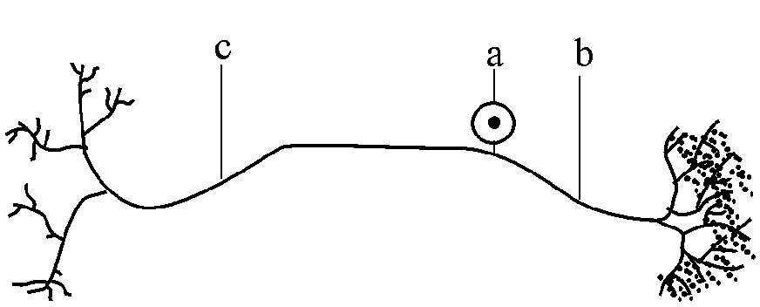
（ ）2.當神經細胞的膜電位達到閾值，會使哪類離子通道打開？細胞膜內側電位會增大或減小？ (A)Na⁺，增大 (B)Na⁺，減小 (C)K⁺，增大 (D)K⁺，減小。
（ ）3.對神經細胞而言，閾值的高低代表什麼意義？ (A)閾值高，表示刺激力大才可以產生神經衝動 (B)閾值低，表示神經衝動傳遞的速度快 (C)閾值高，表示神經衝動傳遞的過程失誤率高 (D)閾值低，表示神經衝動傳遞的頻率低。
（ ）4.下列何者最有可能是麻醉藥的作用原理？ (A)破壞神經的離子通道 (B)促進乙醯膽鹼的作用 (C)抑制乙醯膽鹼酵素的作用 (D)干擾突觸的正常功能。
（ ）5.下列是關於神經訊息在脊髓處傳入、傳出方向的示意圖，請問何者正確？（→表示方向）
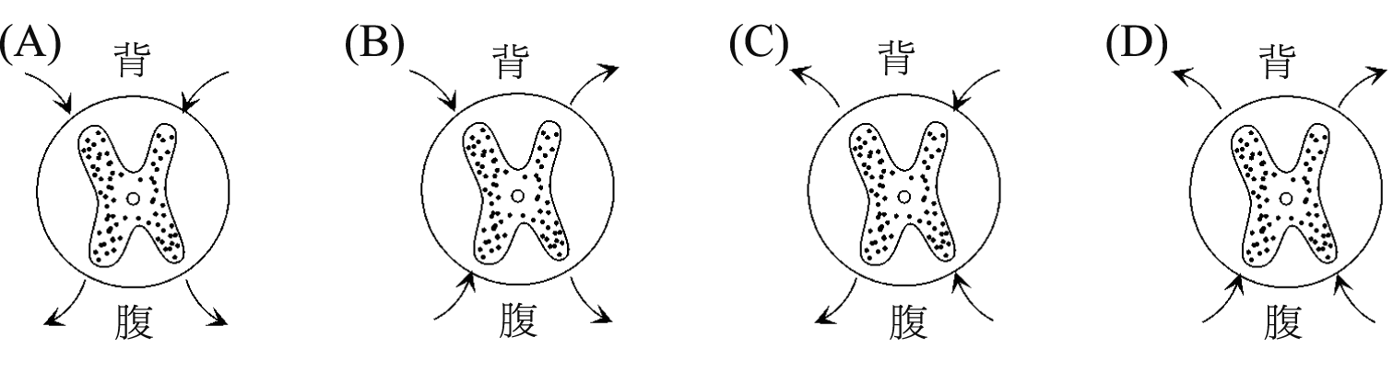
（ ）6.關於人體迷走神經興奮時的生理反應，下列何者敘述正確？ (A)心跳緩慢並伴隨血壓下降 (B)瞳孔直徑縮小以降低光線對視網膜的刺激 (C)呼吸作用加快以補償心跳降低而引起的影響 (D)膀胱收縮以增強排尿的感覺。
（ ）7.關於記憶的敘述，下列何者錯誤？ (A)記憶的中心在基底核 (B)記憶可以改變行為 (C)分為長期記憶和短期記憶 (D)可由練習而加強。
（ ）8.下列關於行為的敘述，何者正確？ (A)望梅止渴是屬於反射行為，為本能行為 (B)修改後的本能行為是屬於學習行為 (C)大腦發達的動物，才有學習行為，所以只有鳥類和哺乳類才有學習行為 (D)印痕行為屬於本能行為。
（ ）9.在巴佛洛夫著名的制約反射實驗中，何者是造成犬隻唾液分泌的主要刺激條件？ (A)食物 (B)鈴聲 (C)主人 (D)光線。
（ ）10.左眼照光，右眼的瞳孔會有何反應？下列何者的神經傳遞路線最為正確？
(A)縮小，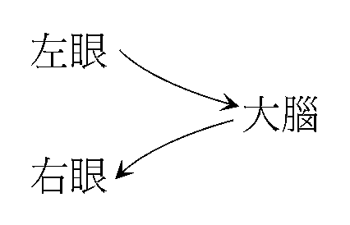 (B)縮小，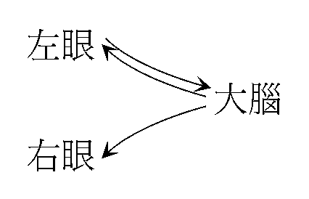 (C)縮小，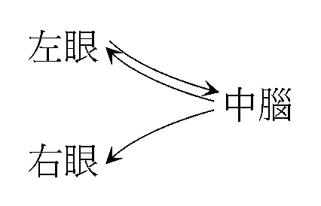 (D)不變，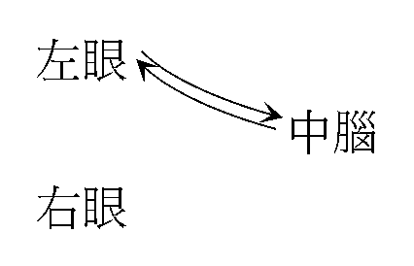
（ ）11.真正影響短日照植物開花的因素是下列何者？ (A)日照期長於臨界日長 (B)黑暗期長於臨界夜長 (C)日照期短於臨界日長 (D)黑暗期短於臨界夜長。
（ ）12.何處具有肌肉且由自律神經控制、不受大腦控制？ (A)鞏膜 (B)虹膜 (C)視網膜 (D)眼球後方。
（ ）13.下列有關人體感覺器官的病變，何者正確？ (A)青光眼－晶體混濁 (B)飛蚊症－眼壓過高 (C)夜盲症－桿狀細胞異常 (D)白內障－細小結晶物質漂浮在玻璃狀液中。
（ ）14.人體的耳朵如何產生靜態平衡覺？ (A)頭與地面成某一個角度傾斜，小耳石壓向一邊，使毛細胞彎曲產生神經衝動 (B)當頭部歪向一邊時，半規管內的淋巴液並未隨著轉動，而壓向頂蓋形成神經衝動 (C)當頭部歪向一邊時，半規管內的淋巴液隨著轉動，衝向壺腹，造成神經衝動 (D)頭與地面成某一個角度傾斜，小耳石壓向一邊，使淋巴液流動，衝向壺腹，造成神經衝動。
（ ）15.「位移痛」是因為什麼原因而產生？ (A)頭部劇烈晃動所產生的暈眩 (B)由手部的肌肉開始痛，惡化到手臂其他部位的疼痛 (C)沒有固定位置的疼痛時，在身體各部位轉換著的痛 (D)內臟牽涉到體表皮膚的疼痛。
（ ）16.下列何者是減毒疫苗？ (A)白喉疫苗 (B)百日咳疫苗 (C)日本腦炎疫苗 (D)卡介苗。
（ ）17.下列有關過敏的敘述，何者不正確？ (A)與B淋巴球的專一性免疫反應有關 (B)受過敏原刺激而產生抗體，附在皮下或黏膜等處的巨噬細胞上，即導致此細胞釋出組織胺 (C)為二度受抗原刺激才引發的免疫反應 (D)花粉、藥物、溫度等皆可能引發過敏。
（ ）18.下列哪一個過程或作用並不會有免疫反應的發生？ (A)將患者自己的臀部皮膚移植顏面傷口 (B)Rh陰性婦女懷第二胎Rh陽性胎兒 (C)接受血庫血液的輸血 (D)食用過去曾經引起皮膚局部紅腫的海鮮。
（ ）19.下列有關過敏反應的敘述，何者正確？ (A)有過敏體質的人在第一次接觸過敏原時就會引發 (B)是由於抗原釋出組織胺刺激B淋巴球所致 (C)會造成平滑肌舒張、血管收縮的氣管痙攣現象 (D)較常見者為IgE誘發的過敏反應。
（ ）20.在進行探討活動9-1蛙的觀察中，關於蛙口腔中牙齒的敘述，下列何者正確？ (A)上、下頷都有牙齒 (B)上、下頷都沒有牙齒 (C)上頷有齒，下頷沒有牙齒 (D)上頷沒有牙齒，下頷有牙齒。
（ ）21.下列有關於青蛙的內臟構造，何者錯誤？ (A)肺有兩片 (B)肝有三片 (C)脾臟為墨綠色 (D)腎上腺位於腎臟中間，呈長條狀。
（ ）22.「多發性硬化症」患者，肢體動作不能協調，且行動困難，這是何種構造退化（破壞）所導致的？ (A)神經末梢 (B)突觸小囊 (C)突觸 (D)髓鞘。
（ ）23.腦部胼胝體的功能為何？ (A)分泌腦脊髓液以提供大腦養分 (B)形成血腦屏障保護大腦 (C)將大腦分為前面的額葉和後面的枕葉 (D)連接左、右大腦半球，溝通雙方輸入的訊息。
（ ）24.下方的甲乙圖分別為脊髓橫切的示意圖。分別在背根、腹根處切斷，若在R處給予刺激，則請判斷神經衝動可傳至何處？ (A)甲：b、乙：c (B)甲：b、乙：d (C)甲：a、乙：d (D)甲乙均無法傳遞。
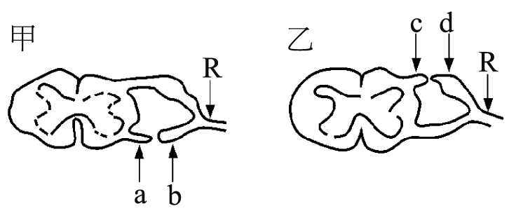
（ ）25.一般醫學上所指的「腦死」，是指何處的腦細胞受損而無法發揮功用？ (A)間腦 (B)大腦皮層 (C)腦幹 (D)除大腦以外的部位。
（ ）26.所謂的「混合神經」是指下列何者？ (A)神經中含有髓鞘及無髓鞘兩種神經纖維 (B)神經中含交感及副交感兩種神經纖維 (C)神經中含運動與感覺兩種神經纖維 (D)分布在受器和動器上的神經。
（ ）27.交感神經與副交感神經的神經興奮原理雖然相同，但對於同一器官卻會產生完全相反的作用，其主要原因為何？ (A)神經纖維的起源不同 (B)神經節的位置不同 (C)神經末梢分泌的不同 (D)神經所引起的衝動不同。
（ ）28.人對冷覺還是熱覺較敏感？ (A)熱覺，因為熱代表危險，身體有危機感 (B)熱覺，因為熱覺受器較多 (C)冷覺，因為冷覺受器比熱覺受器敏感 (D)冷覺，因為冷覺受器比熱覺受器多。
（ ）29.前幾年全球各地區爆發流行非典型肺炎──嚴重急性呼吸道症候群（SARS），根據研究報導請判斷下列何者最可能是本症的病原體？ (A)肺炎球菌 (B)禽流感病毒 (C)冠狀病毒 (D)腸病毒。
（ ）30.下圖為抗體的“Y”型基本結構，請問哪一部位決定抗體的多樣性？ (A)甲 (B)乙 (C)丙 (D)丁。
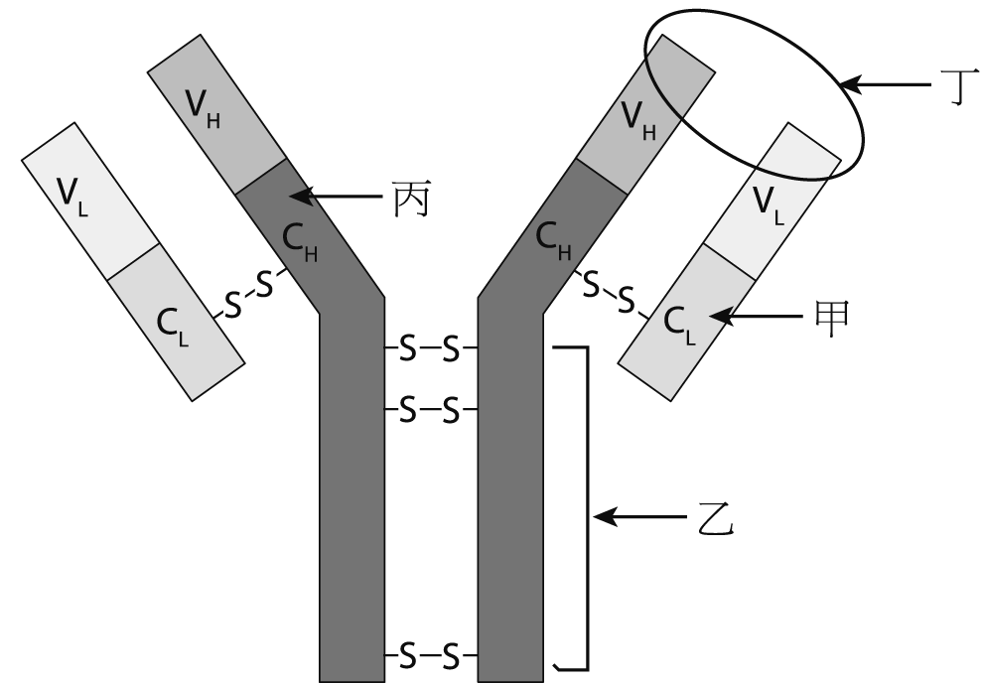

二、多選題 (20題 每題2分 共40分 答錯倒扣1/5題分)
（ ）31.正常狀態下，神經衝動傳導速度的快慢，與下列哪些因素有密切關係？ (A)刺激的強度 (B)神經纖維直徑的大小 (C)髓鞘的有無 (D)刺激因素的種類 (E)突觸的數量。
（ ）32.下圖是由中樞發出的神經纖維連接至動器的示意圖。下列敘述何者正確？ (A)若兩者均作用在肌肉上，則二者都是不隨意肌 (B)甲、乙二者的末梢都是藉由乙醯膽鹼作用於目標組織 (C)甲、乙二者都屬於運動神經元 (D)甲、乙二者的作用互為拮抗 (E)若目標組織是心臟，甲使心跳減慢，乙使心跳加快。
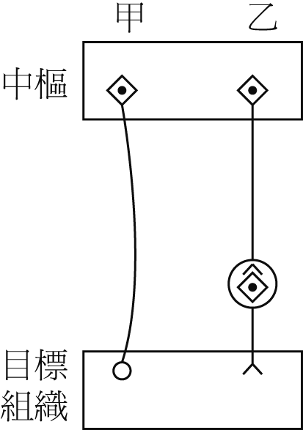
（ ）33.下列有關交感神經的特性或功能之敘述，哪些正確﹖ (A)可隨意識運作 (B)抑制消化道運動 (C)源自於胸脊髓和腰脊髓 (D)促進瞳孔擴張 (E)以腎上腺素或正腎上腺素調節內臟活動。
（ ）34.下表為人體交感神經與副交感神經在構造及功能上的比較，何者正確？
（ ）35.下列有關人體神經系統的配合，何者正確？ (A)腹根－感覺根 (B)背根－運動根 (C)脊髓灰質－神經細胞體為主 (D)大腦皮質－灰質 (E)交感神經節－感覺神經元細胞體。
（ ）36.下列有關交感神經及副交感神經的敘述，何者正確？ (A)此二種神經均源自脊髓 (B)此二種神經均廣泛分布至皮膚和肌肉內的血管 (C)此二種神經若分布至同一內臟器官，則其作用相反 (D)此二種神經均具「戰鬥或逃避」的反應 (E)此二種神經末梢均能釋出神經傳導物質，來影響臟器的活動。
（ ）37.臨界日長為14小時的長日照植物，在下列哪些情況可以開花？ (A)超過14小時的日照 (B)短於14小時的日照 (C)短於14小時的日照，但以紅光中斷暗期 (D)短於14小時的日照，以紅光中斷暗期，再照紅外光 (E)超過14小時的日照，但以紅光中斷暗期。
（ ）38.我們眺望遠方景物時，下列哪些敘述正確？ (A)晶體呈扁平狀 (B)睫狀肌收縮 (C)懸韌帶收縮 (D)角膜凸出 (E)瞳孔縮小。
（ ）39.關於人體眼球相關構造的敘述，下列何者正確？ (A)眼球外部的動眼肌均為橫紋肌 (B)睫體主要是由肌肉組織所構成 (C)睫狀肌與懸韌帶均為平滑肌 (D)瞳孔含有環狀肌與輻射狀肌兩種平滑肌 (E)晶體後方與視網膜間的透明膠狀液，稱為玻璃狀液。
（ ）40.舌頭上有哪些味覺受器？ (A)甜 (B)酸 (C)苦 (D)鹹 (E)辣。
（ ）41.下列哪些細胞與器官移植時所發生的排斥作用有關？ (A)黏膜層M細胞 (B) B淋巴球 (C)T淋巴球 (D)嗜中性白血球 (E)嗜酸性白血球。
（ ）42.在調節免疫反應時，輔助性T 細胞會利用其受體與下列哪些細胞直接接觸並產生作用﹖ (A)嗜中性白血球 (B)胞殺性T細胞 (C) B淋巴球 (D)巨噬細胞 (E)腫瘤細胞。
（ ）43.下列各項為有關脾臟的敘述，何者正確？ (A)位於腹腔右上方 (B)人體內最大的器官 (C)功能與淋巴結類似 (D)紅髓區儲存大量紅血球但不含其他血球 (E)白髓區富含淋巴球和巨噬細胞。
（ ）44.下列有關專一性防禦作用的敘述，何者正確？ (A)具有辨識自身蛋白質與外來蛋白質的能力 (B) T淋巴球及B淋巴球皆只有單一類型 (C)血液中的免疫球蛋白對病原體具有專一性 (D) T細胞表面的受體對抗原具有專一性 (E)被動免疫所產生的免疫反應不具專一性。
（ ）45.對於自體免疫疾病的敘述，下列哪些敘述正確？ (A)是一種誤認自身組織為外來物，而產生抗體對抗自身組織所引起的疾病 (B)全身性紅斑性狼瘡患者在臉部會出現蝴蝶狀的紅斑 (C)當肌肉接受乙醯膽鹼的受體減少後，會引起重症肌無力症狀 (D)重症肌無力的症狀首先出現在氣管的平滑肌 (E)類風溼性關節炎乃關節部位因風溼所引起。
（ ）46.王教授給大華兩瓶溶液，一瓶裝細菌，一瓶裝病毒，試問下列哪些檢驗可讓大華區分出哪瓶是細菌，哪瓶是病毒？ (A)檢測是否能通過濾菌器 (B)檢測是否具特化的細胞核 (C)檢測是否同時具有DNA和RNA (D)檢測是否含有脂質成分 (E)以洋菜培養基培養，視其族群是否生長。
（ ）47.關於味覺的敘述，下列何者正確？ (A)味覺的受器是味覺細胞 (B)味覺細胞位在味蕾內 (C)味蕾由支持細胞和味覺細胞組成 (D)各種味覺的味蕾都一模一樣，只是味細胞不同 (E)基本的味覺有酸甜苦鹹四種。
（ ）48.下列有關病毒特性的敘述，何者正確？ (A)病毒對宿主無專一性 (B)離開宿主便毫無生命現象 (C)無任何代謝作用 (D)皆會引發宿主細胞瓦解 (E)尚未發現同時具有 RNA及DNA 的病毒。
（ ）49.發炎時間過長或嚴重感染後，所產生的膿（pus），主要包含有下列哪些物質？ (A)破裂的血小板 (B)死亡的紅血球 (C)死亡的白血球 (D)壞死的組織細胞 (E)死或活的病原體。
（ ）50.下列有關補體的敘述，何者正確？ (A)為脾臟所製造 (B)有許多種類 (C)存於淋巴液中 (D)可直接溶解細菌細胞膜 (E)具有專一性。

三、閱讀題 (5小題 每小題1分 共5分)
1.閱讀測驗：
近視雷射手術近年來大受眼鏡族的歡迎，目前用來治療近視的雷射，稱為準分子雷射，有PRK（雷射屈光角膜切削術）及LASIK（雷射原位層狀角膜塑形術）兩種技術。一般近視度數在300～800度之間可採PRK，若是800～2500度之間者，LASIK是較好的選擇。
PRK是藉切除部分角膜上皮，改變角膜屈光度；而LASIK是先將角膜表皮掀起，再以雷射在角膜基質切削，手術後再將表皮蓋回，因為角膜表皮保留完整，傷口癒合較快。但這兩種手術皆可能會有副作用及併發症，例如：傷口癒合不良、未達到預期的矯正度數或過度矯正，需再次手術修正，還可能會併發角膜潰瘍、角膜脫落，嚴重可致失明等。所以若有意願從事近視雷射者，需作完整評估，並與醫師充分地諮詢與溝通。
近視雷射手術的基本原理，是藉切削角膜，改變角膜屈光度，促使光線聚集在視網膜上成像。眼睛成像的原理是光線經角膜折射進入眼球，透過水晶體的調節後，在視網膜上形成物像，視網膜上的兩種感光細胞－桿狀細胞與錐狀細胞，可將光波轉換成電波，激起神經衝動，再藉視神經將訊息傳到大腦視覺整合區後才產生視覺，亦即視覺實際上是「用腦去看」！
根據上述短文資料，請回答下列問題：
（ ）51.光線需經過眼部哪兩個構造的折射，以調節成像距
離？ (A)角膜 (B)虹膜 (C)水晶體 (D)玻璃體
(E)瞳孔。
（ ）52.近視雷射手術是藉改變哪一構造的屈光度來改善近
視？ (A)水晶體 (B)虹膜 (C)角膜 (D)玻璃體。
（ ）53.PRK或LASIK的雷射手術相當於下列哪種矯治？ (A)戴凸透鏡 (B)戴凹透鏡 (C)角膜移植 (D)更換人工水晶體。

2.閱讀題：
在教科書上，常見到一張標示舌頭上各種味覺分布的味覺地圖，指出能感受苦味的部位在舌根，能感受甜位的部位在舌尖。這張味覺地圖是19世紀時根據有限的資料所繪。事實上，舌上有味蕾分布的部位對各種味覺都能感覺到，例如：舌尖也能承受苦味。
味蕾裡面有味覺細胞，是味覺受器。以甜味的感受為例，當溶解在水中的糖分子與味覺細胞末端味毛上的受體結合後，會刺激味覺細胞內產生次級傳訊分子，活化蛋白質激酶以關閉鉀離子孔道，並由於鈉離子擴散入細胞，因此細胞去極化。上升的膜電位，促使鈣離子通道打開，細胞內鈣離子濃度累積，刺激細胞釋放神經傳遞物質。這些神經傳遞物質刺激感覺神經元產生動作電位，並將衝動傳至腦部。
同一個味覺細胞不只接受一種味覺分子的刺激，但不同味覺細胞對不同味覺敏感度不同。若某個味細胞對甜味分子的敏感度較高，其他味覺分子的敏感度較低，則大腦便將此味細胞傳來的刺激標示為「甜味」。雖然我們嚐過有甜味的物質大多是糖，但也有一些非糖類具有甜味，如無糖口香糖含有阿斯巴甜這種甜味劑作為代糖。
讀完上述文章，請回答下列各題：
（ ）54.下列敘述何者正確？ (A)味覺細胞受到刺激時會產
生動作電位 (B)由於鉀離子通道關閉後，鉀離子不能擴散進入細胞，導致味覺細胞去極化 (C)味覺細胞內的次級傳訊分子可開啟鈣離子通道 (D)靜止電位時，味覺細胞外的鈣離子濃度較胞內高。
（ ）55.下列有關味覺的敘述，何者正確？ (A)舌尖能感受到甜味、酸味、鹹味和苦味 (B)舌面上各處均能夠感受到味覺 (C)感 受鹹味的味覺細胞只能接受氯化鈉的刺激 (D)只要味覺分子刺激味覺細胞，我們便能感受到味道。

四、非選擇題 (10小題 每小題1分 共10分)
1.下圖為視網膜的放大圖，請回答下列問題：
(56)光源是從哪個方向來的？（圖的上方還是下方）
(57)神經衝動的傳遞方向為何？（向上或向下）
(58)圖中A和B的名稱為何？
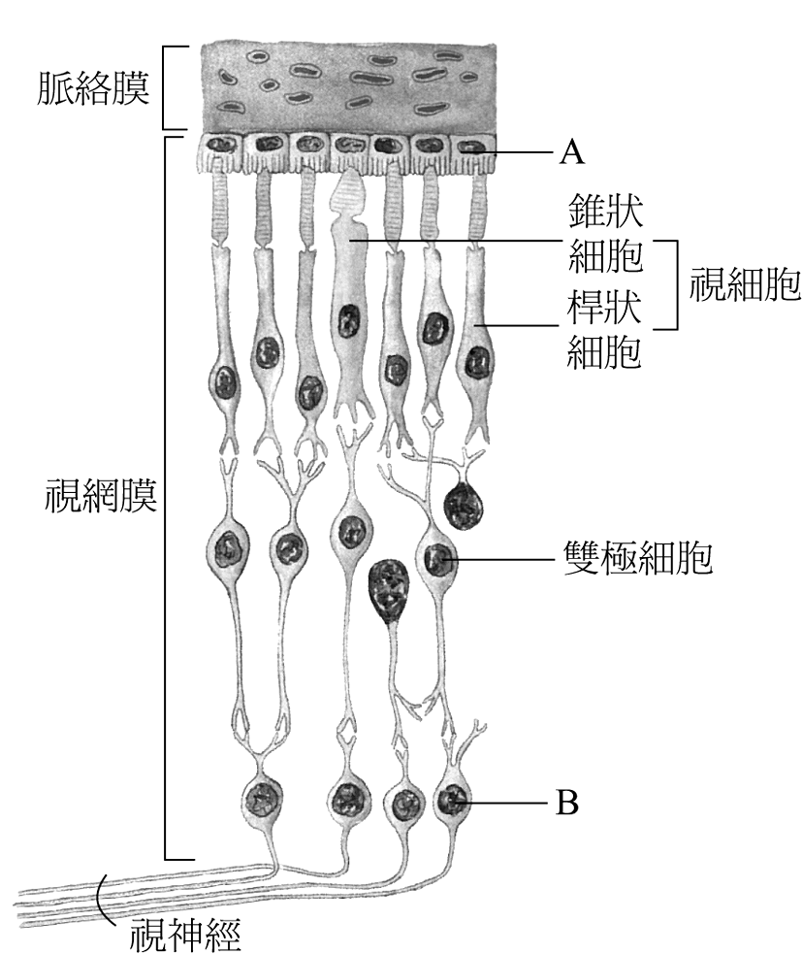

2.下圖為人體眼球剖面圖，請以代號回答下列問題：
(59)含黑色素的部位有哪些？
(60)具平滑肌的部位有哪些？
(61)視遠物時哪一部位會舒張？
(62)供給眼球養分的部位為何？
(63)哪些部位的弧度不均會造成散光？
(64)遇強光時，上的環狀肌及輻射狀肌的變化為何？
(65)承上題，的變化是由哪一對腦神經所控制？
